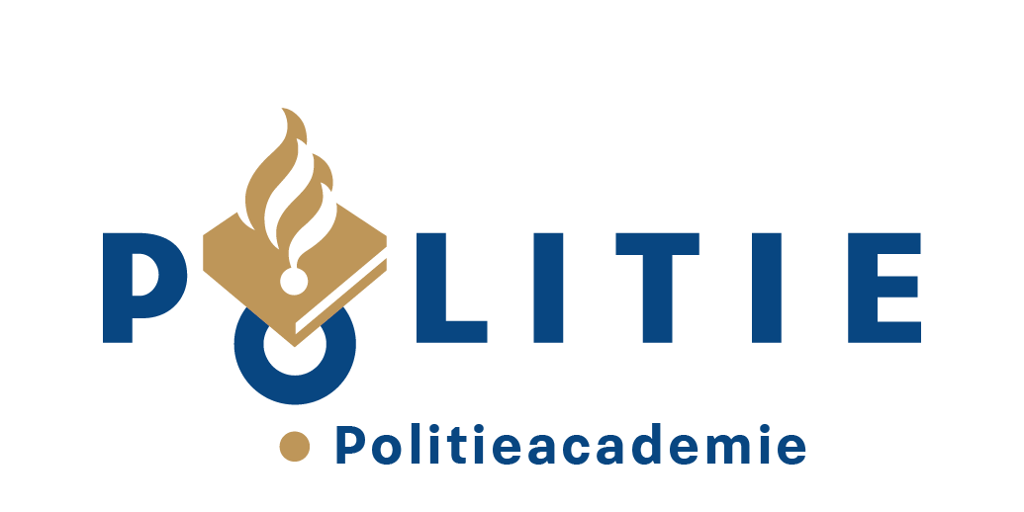

# Vraag en Antwoord

# Politieacademie - Coronavirus **Vragen naar aanleiding van het besluit om het politieonderwijs op te schorten.**

Landelijk is besloten dat alle scholen dicht gaan, dat betekent voor de PA dat alle geplande lessen en andere onderwijsbijeenkomsten, waarbij mensen elkaar live ontmoeten, vanaf nu voor iedereen vervallen. Dit geldt voor al het onderwijs dus ook voor de Basispolitieopleiding en de rijopleiding waarvoor eerder vandaag uitzonderingen zijn gemaakt. In afstemming met de landelijke lijn duurt deze situatie in ieder geval tot 6 april.

**Q: Het kabinet geeft aan dat alle scholen vanaf maandag 16 maart moeten sluiten. Gaat de Politieacademie ook dicht?**

**A: Landelijk is besloten dat alle scholen dicht gaan, dat betekent dat voor de PA alle geplande lessen en andere onderwijsbijeenkomsten waarbij mensen elkaar live ontmoeten worden opgeschort. Deze situatie duurt tot 6 april.**

**Q: Wat betekent sluiting van het onderwijs voor de lessen?**

A: De lessen gaan zoveel mogelijk door op een alternatieve manier. Je wordt via je docent hierover geïnformeerd.

**Q: Worden studenten binnen de eenheden ingezet?**

**A: Dit is een realistisch scenario. Wil je hierover meer weten, neem dan contact op met jouw trajectbegeleider en/of regiedocent.**

**Q: Vanaf wanneer verwachten jullie onderwijs op afstand te kunnen verzorgen?**

**A:** De eerste initiatieven zijn gestart. We verwachten de komende dagen steeds meer onderwijs op afstand te kunnen verzorgen. Ideeën zijn welkom!

**Q: Hoe zit het met thuiswerken?**

A: Voor zover mogelijk vragen wij iedereen om voorlopig vanuit huis te werken. Doe dit altijd in overleg met je leidinggevende.

**Q: Gaan alle gebouwen definitief op slot?**

**A: Omdat onze gebouwen politielocaties betreffen houden we deze open. Door de lagere bezettingsgraad is het daar relatief veilig voor mensen die aanwezig moeten zijn.**

**Q: Gaan examens nog wel door? Zoals eerder gecommuniceerd?**

A: Vooralsnog zijn de examens ook uitgesteld. We bekijken momenteel welke examens eventueel wel doorgang zouden kunnen vinden en of er alternatieve mogelijkheden zijn voor het afnemen van examens. Zodra daar meer over bekend is horen jullie dit via (regie)docenten.

**Q: Gaan de rijopleidingen nog wel door?**

Deze zijn opgeschort tot 6 april. Hetzelfde geldt voor de rijopleidingen in de eenheden. Afhankelijk van de ontwikkelingen in het land bekijken we hoe we de opleidingen na 6 april weer op gaan pakken.

**Q: Gaan de IBT-trainingen nog door?**

A: IBT-trainingen betreffen de trainingen voor de RTGP-certificering. Deze trainingen (en daarmee ook de examens) zijn per 17 maart opgeschort tot 6 april. Dit kan gevolgen hebben voor de certificering en daarmee de inzetbaarheid van het personeel. Dit is gesignaleerd en wordt op dit moment uitgezet op het daarvoor verantwoordelijke niveau.

**Q: Wat gebeurt er met IBT-OBT-toetsen?**

A: Ook deze worden opgeschort tot 6 april. Schiettoetsen proberen we wel te organiseren op basis van vrijwilligheid, zodat we de inzetbaarheid van politiepersoneel zo veel mogelijk kunnen realiseren. Met extra hygiënische veiligheidsmaatregelen en gepaste afstand op de schietbaan hebben al diverse studenten op een veilige manier hun toets kunnen afleggen. Waardoor zij, mocht het nodig zijn klaar zijn om ingezet te worden in de praktijk.

**Q: Moet ik mijn wapen inleveren of mag ik niet meer de straat op als ik de schiettoets niet op tijd kan doen?**

A: De bevoegdheid geldt voor een half jaar. Op dit moment is dit dus niet actueel.

**Q: Blijft de mediatheek open?**

A: Ja, deze zal gewoon open zijn. De fysieke openingstijden zijn maandag tot en met vrijdag van 09:00 tot 12:00 uur (concernlocatie Apeldoorn). De digitale openingstijden zijn: maandag tot en met vrijdag van 08:00 uur tot 16:00 uur. Je kunt de mediatheek bereiken via: <https://vubis.politieacademie.nl/iguana/www.main.cls?surl=home>  
  
**Q: Kan ik boeken lenen of reeds geleende boeken langer lenen?**  
A: Boeken lenen en verlenging kan gewoon via de gebruikelijke weg (<https://vubis.politieacademie.nl/iguana/www.main.cls?surl=home>). De leentermijn is momenteel aangepast naar twee maanden in plaats van vier weken (voor nieuw te lenen boeken). De boeken worden naar het privéadres opgestuurd.  
  
**Q: Als ik vragen heb, waar kan ik die stellen?**  
A: Er is een servicedesk Corona bij de politie ingericht. Deze is onder meer telefonisch te bereiken via 088-161 1210 (binnenland) en +3188 161 1210 (buitenland). Beide nummers zijn 24/7 bereikbaar. Je kunt natuurlijk voor je vragen ook terecht bij jouw teamchef.

Voor vragen over de dienstverlening van de afdeling Kennis van de Politieacademie (mediatheek, Kompol, Juridisch Blauw et cetera) kun je mailen met [Kik@politieacademie.nl](mailto:Kik@politieacademie.nl).

### Algemene vragen

**Q: Hoe gaat de Politieacademie om met de ontwikkelingen rondom het coronavirus?**

A: De ontwikkelingen worden door de Politieacademie op de voet gevolgd, waarbij aandacht voor onze collega’s en studenten voorop staat. Als Politieacademie zien we het opleiden van politiemensen als het fundament van het politievak. Om dit zo veilig mogelijk te kunnen doen, volgt de Politieacademie het handelingsprotocol en de richtlijnen van het [RIVM](https://www.rivm.nl/nieuws/actuele-informatie-over-coronavirus). Daarnaast is er via de SGBO-structuur constante afstemming met de politieorganisatie.

**Q: Wat doet de Politieacademie om besmetting te voorkomen?**

A: We kunnen het virus niet bestrijden, maar wel de overdracht zoveel mogelijk beperken. We hebben een aantal preventieve maatregelen genomen. Wij volgen daarin de richtlijnen van het RIVM.

* Het schoonmaakregime is aangepast: het accent is verschoven naar plaatsen waar veel handcontacten zijn, zoals trapleuningen en deurkrukken.
* Op toiletten zijn meer reinigingsmiddelen aanwezig.
* Iedereen in Nederland wordt gevraagd om waar mogelijk 1,5 meter afstand van elkaar te bewaren.

**Q: Ik heb het vermoeden dat ik het coronavirus heb, wat moet ik doen?**A:

* Bel je huisarts (bij ernstige klachten), ga er niet naar toe!
* Bel je leidinggevende!
* Meld het aan het VGW-team van jouw eenheid! Voor Politieacademie: [veilig-en-gezond-pd.hrm@politie.nl](mailto:veilig-en-gezond-pd.hrm@politie.nl)

**Q: Waar moet ik mij ziekmelden?**

A: Studenten melden zich ziek bij hun regiedocent en trajectbegeleider. Medewerkers en docenten informeren hun leidinggevende.

**Q: Ik heb contact gehad met iemand die het coronavirus bleek te hebben. Wat moet ik doen?**

A: Kijk op de site van de [RIVM](https://www.rijksoverheid.nl/onderwerpen/coronavirus-covid-19). Als je contact hebt gehad met een patiënt met het Corona virus, hoef je de huisarts niet te bellen.

* Je klachten zijn mild. Dit kan ook een gewone verkoudheid zijn. Blijf thuis, ziek uit en zorg dat je anderen niet besmet. Houd dus afstand tot andere mensen.
* Worden je klachten erger: je hebt koorts (meer dan 38 graden Celsius), je moet hoesten of je bent benauwd: dan moet je wel bellen met je huisarts.

**Q: Veel onderwijsinstellingen bieden hun lessen digitaal aan. Kan dat bij de Politieacademie ook?**

A: Vanuit de Politieacademie gaan we daar waar mogelijk over op afstandsleren (digitaal onderwijs).

**Q: Moeten studenten en medewerkers die in het buitenland werken of studeren terugkeren naar Nederland?**

A: Het is afhankelijk van de plaats waar je zit. Als je in een besmet gebied zit, moet je de lokale maatregelen volgen. Het kan zijn dat je niet mag reizen. Is dat niet het geval, dan is de afweging om terug te keren zelf te maken, eventueel in afstemming met je leidinggevende.

**Q: Ik ben medewerker bij de Politieacademie en werk in de ondersteuning. Welke richtlijnen gelden voor mij?**

A: Ondersteunend personeel wordt gevraagd thuis te werken, tenzij het nodig is voor het onderwijs en open houden van de gebouwen. Thuis werken of niet wordt besloten in onderling overleg tussen medewerker en leidinggevende conform het landelijke beleid.

**Q: Ik heb nog geen telewerken account, hoe kan ik toch thuiswerken?**

A: Ga hierover in overleg met je leidinggevende.

**Q: Welke maatregelen kan ik zelf nemen om besmetting te voorkomen?**

A: De belangrijkste maatregelen die je kunt nemen om verspreiding van het coronavirus te voorkomen, zijn heel simpel. Deze maatregelen gelden voor alle virussen die griep en verkoudheid kunnen veroorzaken. Het is dus altijd belangrijk om deze op te volgen. Het zijn:

•              Was je handen regelmatig.

•              Hoest en nies in de binnenkant van je elleboog.

•              Gebruik papieren zakdoekjes.

•              Iedereen wordt gevraagd om waar mogelijk 1,5 meter afstand van elkaar te bewaren.

**Q: Is het Studenten Informatie Punt (STIP) bereikbaar?**

A: Het Studenten Informatie Punt (STIP) blijft open. STIP is voor onderwijs gerelateerde vragen van zittende studenten bereikbaar van maandag t/m vrijdag 07.30 uur - 17.00 uur. Telefoon: (088) 6622666. E-mail: [stip@politieacademie.nl](mailto:stip@politieacademie.nl).

**Q: Ik ben medewerker van de PA en heb een zieke thuis of een kind dat niet naar school of de opvang kan. Wat moet ik doen?**  
A: Overleg met je leidinggevende of je zorgverlof op kunt nemen of eigen tijd /vakantieverlof. Lees ook de [werkinstructie registratie verlofsoorten in BVCM](https://intranet.politie.local/downloads/0000/werkinstructie-coronavirus-10-maart.html).

**Q: Ik moet in quarantaine. Waar meld ik dat?**  
A: Zit je op advies van de GGD of het RIVM in quarantaine of thuis (‘social distancing’) en ben je niet ziek, dan hoef je je ook niet ziek te melden. Je kan dan je uren registreren op bijzonder/buitengewoon verlof (BVER). Meld het bij je teamchef of team coördinator. Lees ook de [werkinstructie registratie verlofsoorten in BVCM](https://intranet.politie.local/downloads/0000/werkinstructie-coronavirus-10-maart.html).

**Q: Ik zit in quarantaine. Hoe leg ik dat vast in BVCM?**  
Lees de [werkinstructie registratie verlofsoorten in BVCM](https://intranet.politie.local/downloads/0000/werkinstructie-coronavirus-10-maart.html).

**Q: Ik ben medewerker en heb een kwetsbare gezondheid. Wat moet ik doen?**  
A: Houd de standaard hygiëne-maatregelen in acht en blijf uit de buurt van mensen die ziek zijn. Een specifiek advies over de risico’s en belastbaarheid kun je aan de bedrijfsarts van Veilig en Gezond Werken (VGW) vragen.

**Q: Waar vind ik de laatste stand van zaken rondom de maatregelen tegen het coronavirus?**  
A: Op de themapagina coronavirus <https://intranet.politie.local/categorie/personeel/onderwerpen/c/coronavirus/overzicht> vind je actuele informatie. Op de website van het [[Externe link](https://www.rivm.nl/)RIVM](https://www.rivm.nl/) staat ook actuele informatie over het coronavirus. Tijdens kantooruren kun je ook vragen stellen aan de collega’s van Veilig en Gezond Werken (VGW).  
  
**Q: Ik heb nog andere vragen: hoe kan ik contact opnemen?**

A: Er zijn twee mogelijkheden:

Informatienummer van de servicedesk corona voor de politie: Binnenland: 088-161 1210 Buitenland: +3188 161 1210 (beide 24/7 bereikbaar). Vragen over de situatie bij de politieacademie? Neem dan contact op met je teamchef.

**Q: Ik heb tips en adviezen voor het SGBO. Waar kan ik die kwijt?**

A: Heb je opmerkingen, adviezen, succesverhalen of andere bijzonderheden? Laat het ons weten! Zet ze in een mail en stuur deze naar mailbox sgbo.pa@politieacademie.nl